Міністерство освіти і науки України

Національний університет «Львівська політехніка»

Кафедра систем штучного інтелекту



**Звіт**

**про виконання лабораторних та практичних робіт блоку № 2**

На тему: «Лінійні алгоритми. Розгалужені алгоритми. Умовні та логічні оператори. Змінні. Константи. Типи даних. Розмір типів даних. Ввід вивід. Базові операції та вбудовані функції. Коментарі.»

**з дисципліни:** «Основи програмування»

до:

ВНС Лабораторної Роботи № 1

Алготестер Лабораторної Роботи № 1

Практичних Робіт до блоку № 2

Виконала:

Студентка групи ШІ-13

Ходацька Аліна Віталіївна

Львів 2024

**Тема:**

Лінійні алгоритми. Розгалужені алгоритми. Умовні та логічні оператори. Змінні. Константи. Типи даних. Розмір типів даних. Ввід вивід. Базові операції та вбудовані функції. Коментарі.

**Мета:**

* Ознайомитися з основними типами даних (int, char, float, тощо)
* Ознайомитися з стандартною бібліотекою в С++(cmath, iostream, stdio)
* Навчитися використовувати cin, cout, printf, scanf
* Навчитися використовувати базові арифметичні та побітові операції
* Навчитися використовувати математичні функції (sqrt, pow, тощо)
* Ознайомлення з коментарями в коді (їхня важливість та види)
* Розібрати структури та властивості лінійних алгоритмів
* Навчитися використовувати умовні оператори: if, else, else if, switch-case (тернарний оператор ?)
* Навчитися використовувати логічні оператори ( AND, OR, NOT)

**Теоретичні матеріали:**

* <https://www.w3schools.com/cpp/cpp_vectors.asp>
* <https://www.w3schools.com/cpp/cpp_algorithms.asp>
* <https://stackoverflow.com/questions/18971732/what-is-the-difference-between-long-long-long-long-int-and-long-long-i>
* <https://www.w3schools.com/cpp/cpp_switch.asp>

**Виконання роботи:**

1. Опрацювання завдання та вимог до програм та середовища:

**Завдання №1** (Class Practice Work. Особистий порадник)

[practice_work_team_tasks_alina_khodatska.cpp]

Умова:

Користувач вводить поточні погодні умови, програма видає рекомендації щодо активності на основі погоди.

Можливі варіанти погоди:

* sunny;
* rainy;
* cloudy;
* snowy;
* windy;

Вимоги:

1. Використати всі згадані в передумові задачі оператори галуження - if else, if, else if, switch case;
2. За потреби комбінувати оператори;

**Завдання №2** (Algotester Lab 1 Variant 3)

[algotester_lab_1_alina_khodatska.cpp]

Умова:

Побудувати піраміду з 5 кубиків. Користувач вводить довжини сторін кожного кубика. Перший кубик ставиться на підлогу, наступні — на вершину попереднього. При намаганні поставити кубик з більшим об'ємом, ніж той, що вже на вершині, гра закінчується. Якщо користувач вводить недійсну довжину сторони кубика(менший або = 0), гра також закінчується.

Існуючі варіанти:

LOSS - якщо персонаж не зможе поставити куб.

WIN - якщо персонаж зможе поставити усі куби.

ERROR - якщо сторона куба буде мати неможливу довжину.

Вимоги:

Ввід сторін кубиків і виведення результату.

**Завдання №3** (VNS Lab 1 Variant 14)

1. Обчислити значення виразу при різних дійсних типах даних (float й double).

Обчислення варто виконувати з використанням проміжних змінних.

Порівняти й пояснити отримані результати.

2. Обчислити значення виразів. Пояснити отримані результати.

Умова 1:

[vns_lab_1_task_1_alina_khodatska.cpp]

$$\frac{{(a+b)}^{3}-(a^{3}+3a^{2}b)}{3{ab}^{2}+b^{3}}$$

При a = 1000, b = 0,0001

Умова 2:

[vns_lab_1_task_2_alina_khodatska.cpp]

1. m+--n
2. m++<++n
3. n--<--m

**Завдання №4** (Self Practice. “Ліфт”)

[self_practice_work_algotester_task_1_lift_alina_khodatska]

Умова: Користувач підіймається на певний поверх пішки, а потім їздить туди-сюди між поверхами поки ліфт не зламається або йому не набридне. Знайти скільки сумарно часу тривала поїздка.

Вимоги:

* Число n (2 ≤ n ≤ 100) — кількість відвіданих поверхів.
* Число t (1 ≤ t ≤ 100) — час у секундах для поїздки між сусідніми поверхами.
* n чисел — номери відвіданих поверхів (1 ≤ номер ≤ 100).
* Одне число — загальний час поїздки у секундах.

**Завдання №5** (Self practice. “Замовлення від квітникарів”)

[self_practice_work_algotester_task_2_2102_alina_khodatska]

Умова: Задано прямокутне квіткове поле з nn рядків і mm стовпців. Усього на полі є n×m ділянок з квітами — кожна ділянка розташована на перетині якогось рядка і стовпця. На ділянці на перетині i-ого рядка і j-ого стовпця росте $a_{ij}$  квітів.

На господарстві є два роботи.

* Першому роботові задається номер рядка i, і він збирає всі квіти в

i-ому рядку.

* Другому роботові задається номер стовпця j, і він збирає всі квіти в

j-ому стовпці.

Напишіть для квіткового господарства програму, яка знаходить максимальну кількість квітів, яку зберуть обидва роботи, якщо запускати кожного робота можна тільки один раз. Щоб роботи не зіштовхнулися один з одним, другий робот запускається тільки після того, як перший завершить свою роботу.

Вимоги:

* Цілі числа n і m (1 ≤ n, m ≤ 100).
* n рядків по m чисел $a_{ij}$ (0 ≤ $a_{ij}$ ≤ 1000) — кількість квітів на кожній ділянці.
* Роботи збирають квіти в одному рядку i та одному стовпці j.
* Уникати подвійного підрахунку квітів на перетині.

**2.** Дизайн та планована оцінка часу виконання завдань:

**Завдання №1** (Class Practice Work. Особистий порадник)

**Завдання №2** (Algotester Lab 1 Variant 3)

**Завдання №3** (VNS Lab 1 Variant 14)

**Завдання №4** (Self Practice. “Ліфт”)

**Завдання №5** (Self practice. “Замовлення від квітникарів”)

**3.** Дошка та зустріч з командою:

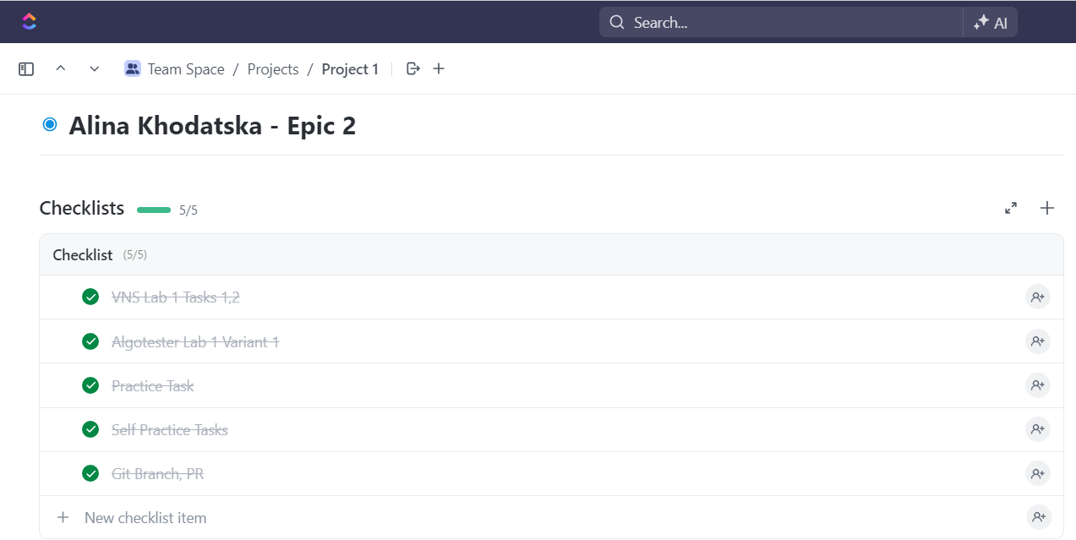

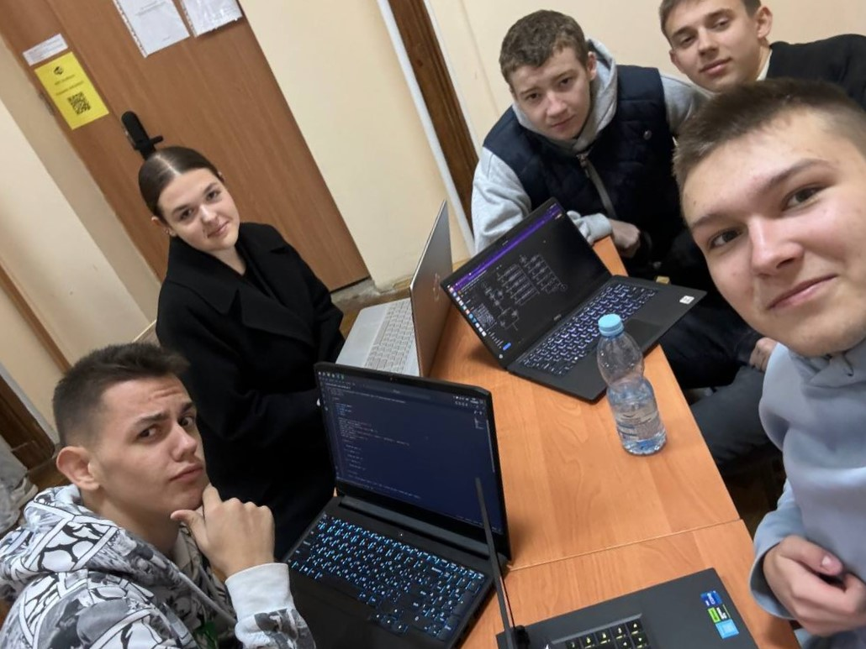

**3.** Результати виконання завдань, тестування:

**Завдання №1** (Class Practice Work. Особистий порадник)

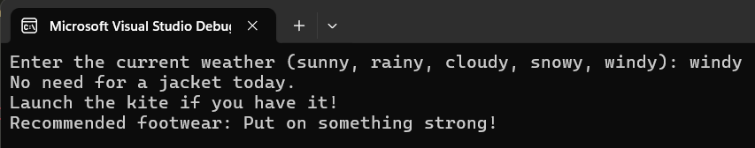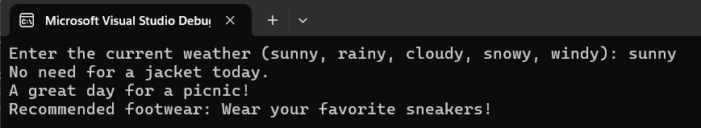

**Завдання №2** (Algotester Lab 1 Variant 3)

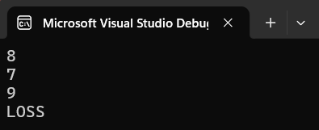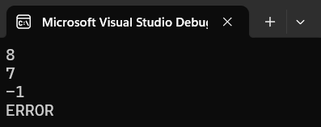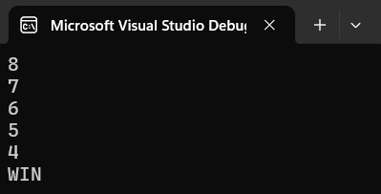

**Завдання №3** (VNS Lab 1 Variant 14)

Умова 1 Умова 2

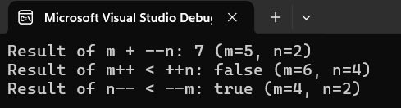 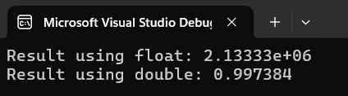

**Завдання №4** (Self Practice. “Ліфт”)

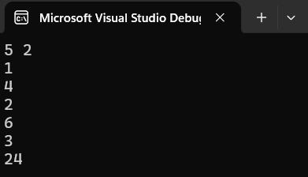

**Завдання №5** (Self practice. “Замовлення від квітникарів”)

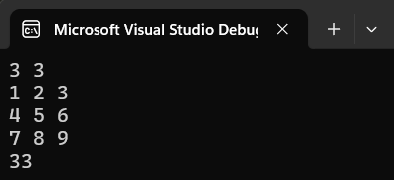

**Висновок:**

Після завершення цього епіку я опанувала базове використання побітових операцій, математичних функцій, умовних і логічних операторів. Також я розібралася з властивостями основних типів даних та здійснила їх практичне порівняння.

**Посилання на pull- request:** https://github.com/artificial-intelligence-department/ai_programming_playground_2024/pull/255